## 位置卡开启

系统管理-开发平台-参数维护

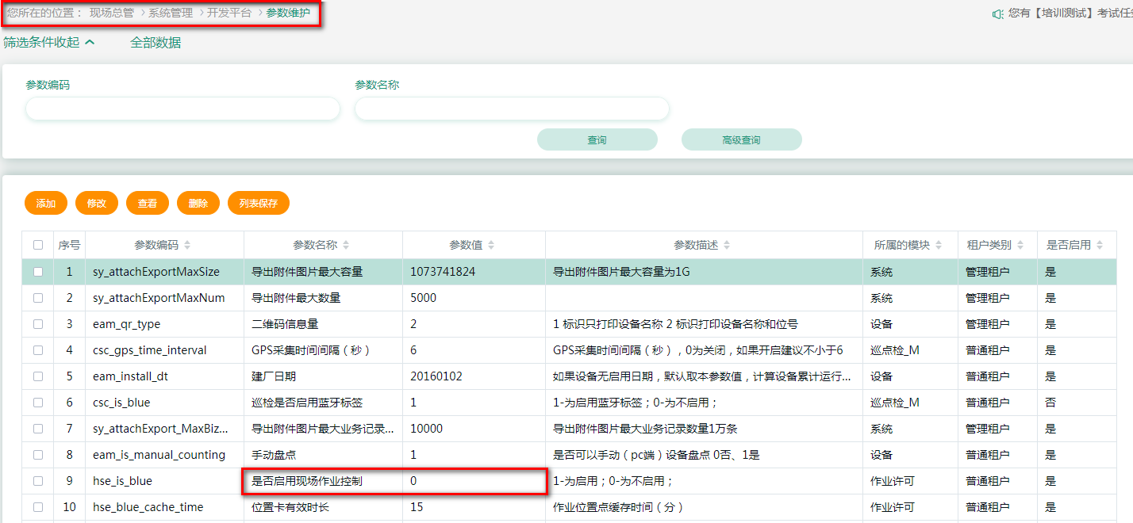

## 作业预约-保存-动火日

基础配置-作业票执行配置

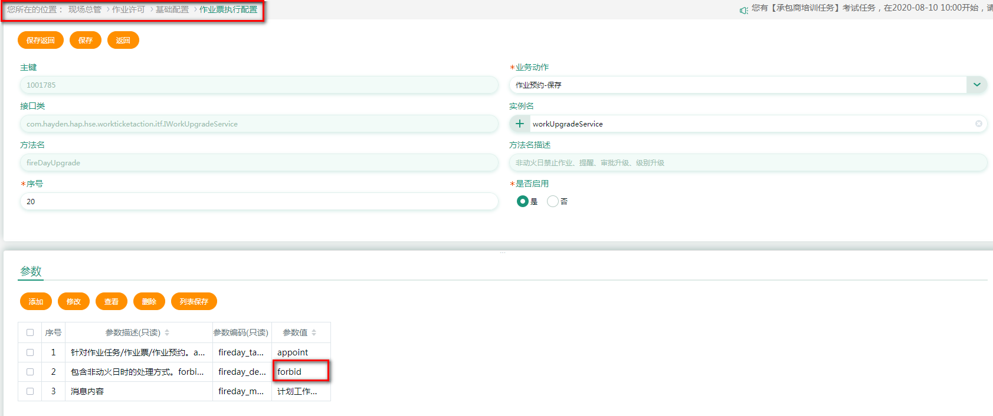

## Smart重启

smart如果重启直接用startup.sh 启动

## 措施-只有全部签字后才能进入会签

### 配置1-作业票执行配置

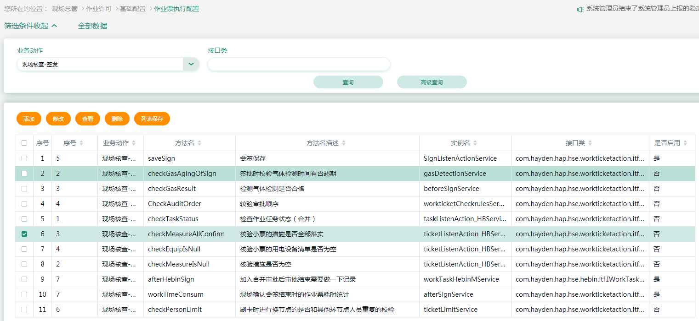

### 配置2-业务类定义

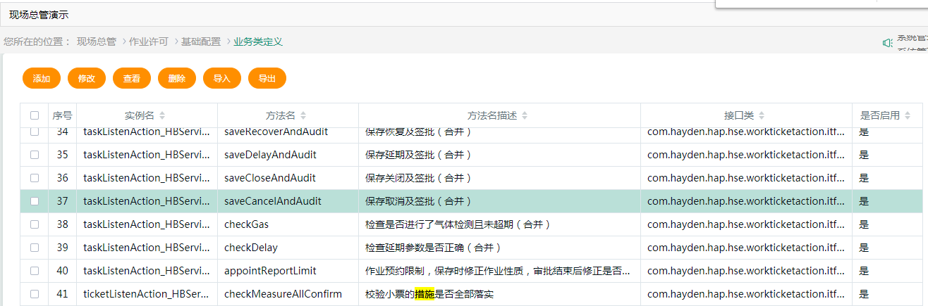

## 作业任务超时关闭

定时任务

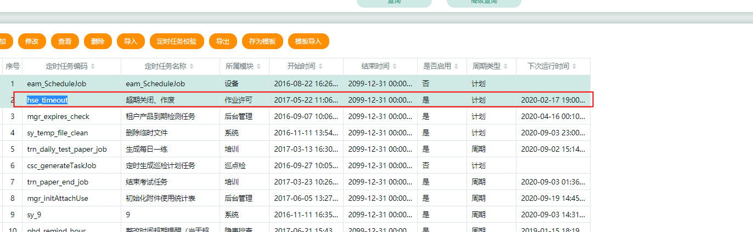

## 措施不适用放开

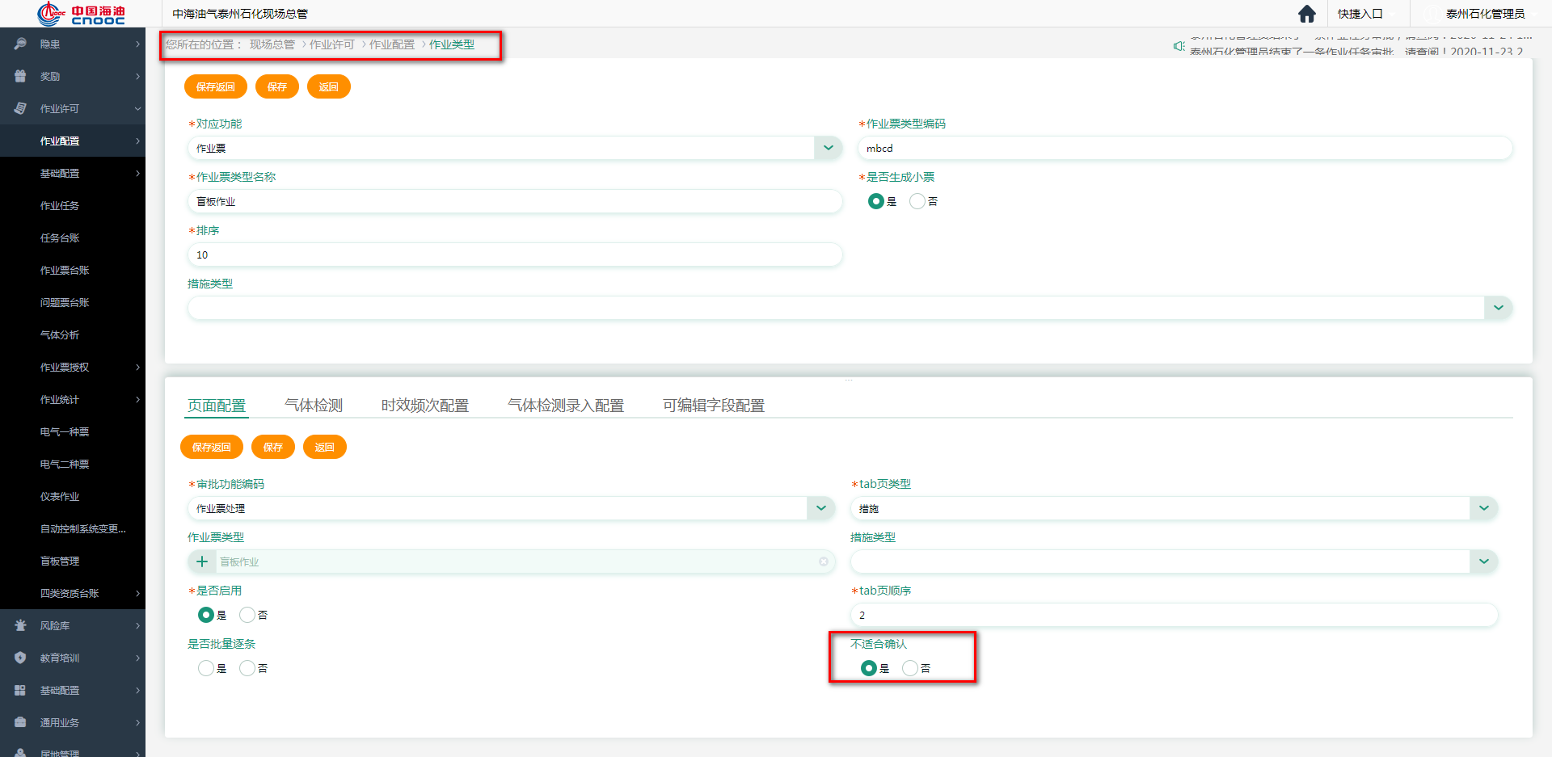

## Apollo(私有云（项目）)

上有个定义 是私有云（项目）还是公有云（产品）的标记。 在用户生成这块逻辑有区别

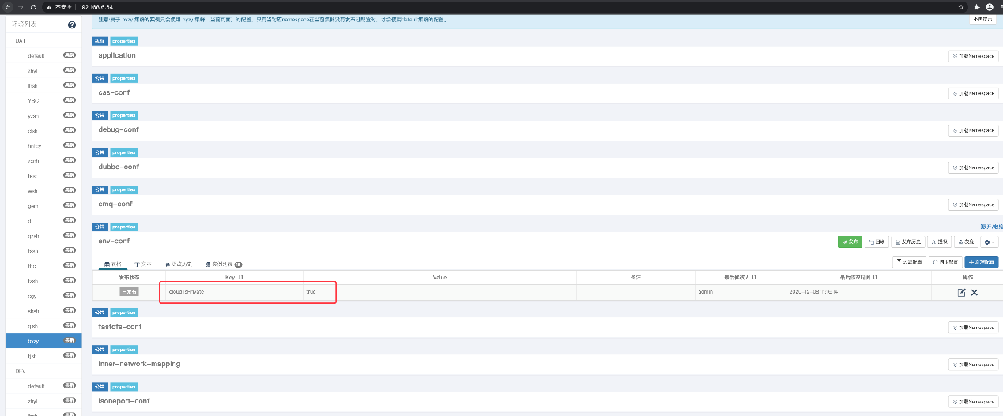

## 关闭夜间，动火，节假日限制（置为否）

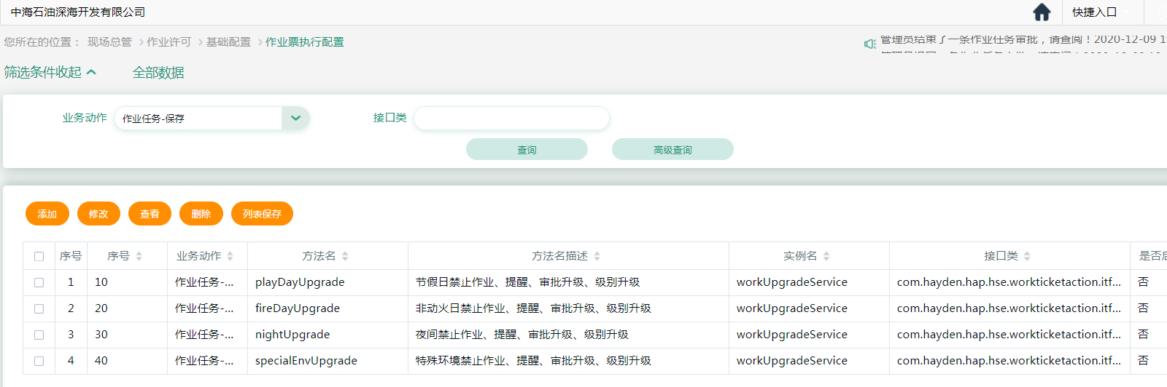

## 如何修改隐藏危害-app

Hd账号-集团管理-开发平台-移动端功能维护 危害，不启用

## 许可证编号

系统管理-开发平台-自定义单据号

## V3-APK路径

/mnt/webapps/hap-portal-app-server/static_ext/download/app

/usr/local/nginx/html/static_ext/download/apk

## 强制气体检测

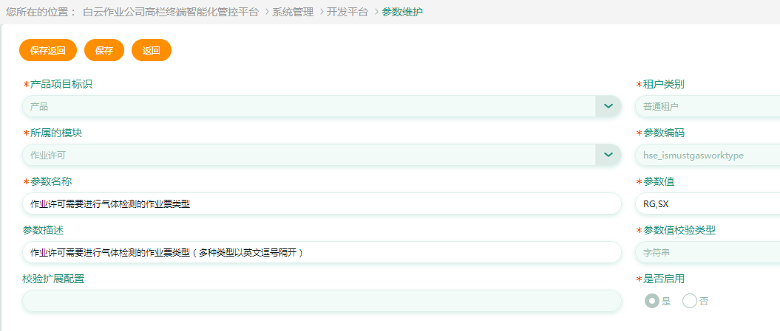

## 两个环节点需同一个人签批

在业务类中配置参数：isOnePersonWithBefore，值为1

在现场核查-刷卡配置图中业务类，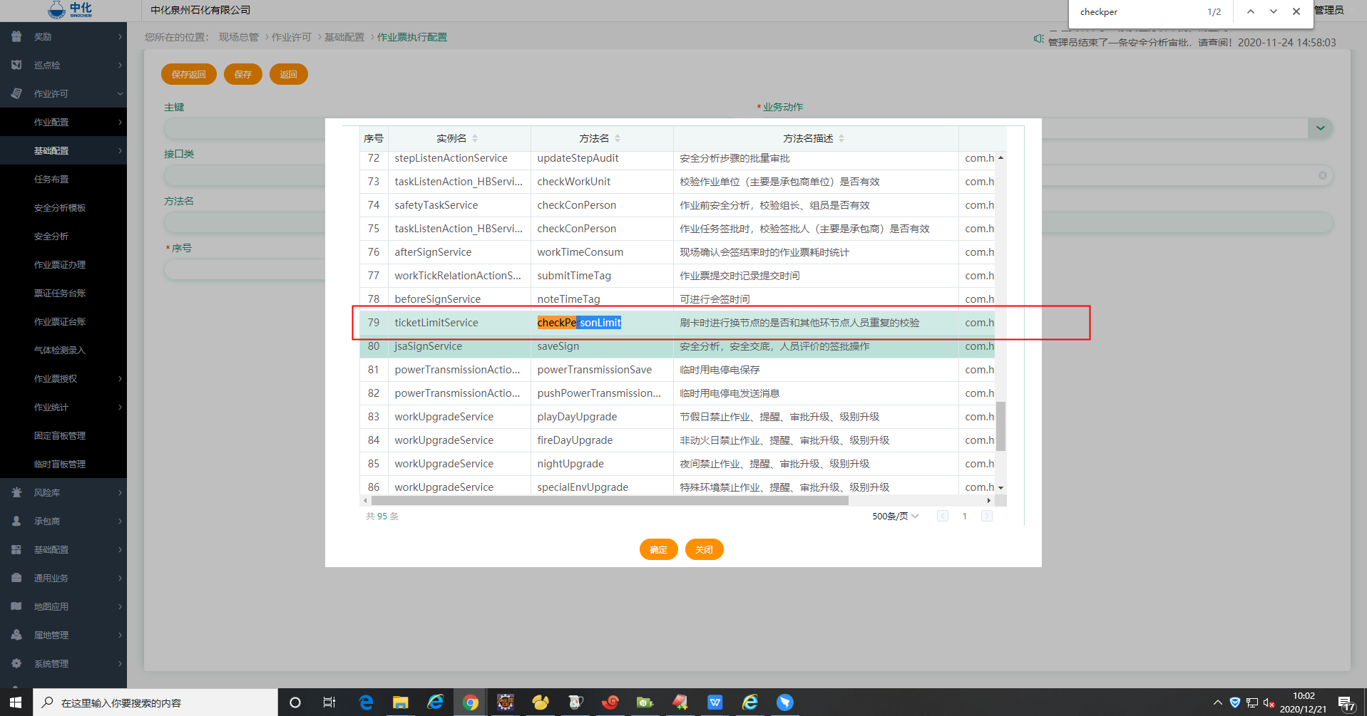

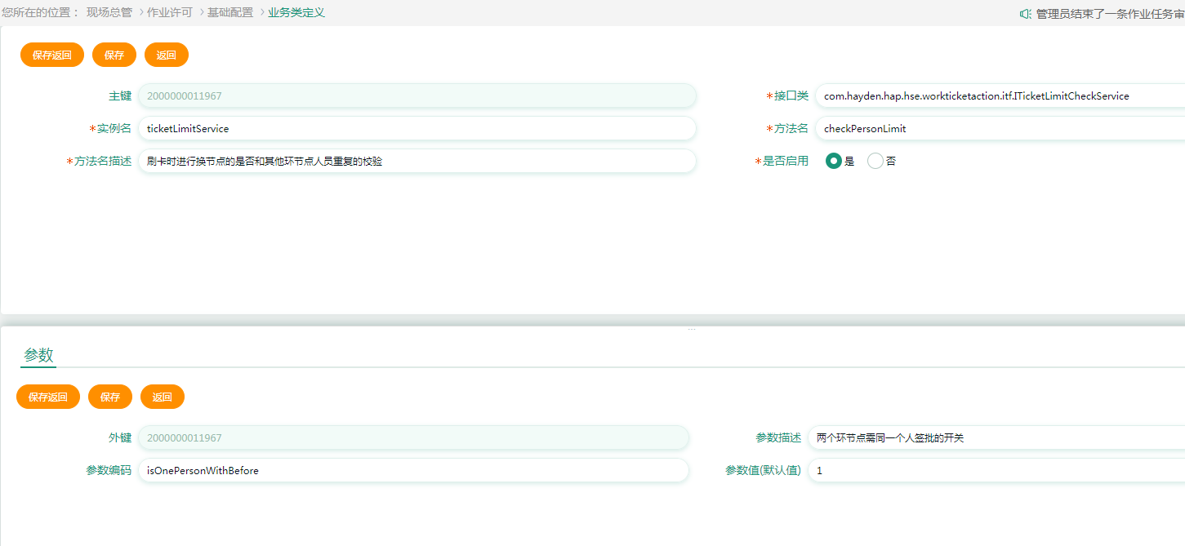

## 气体超期提醒

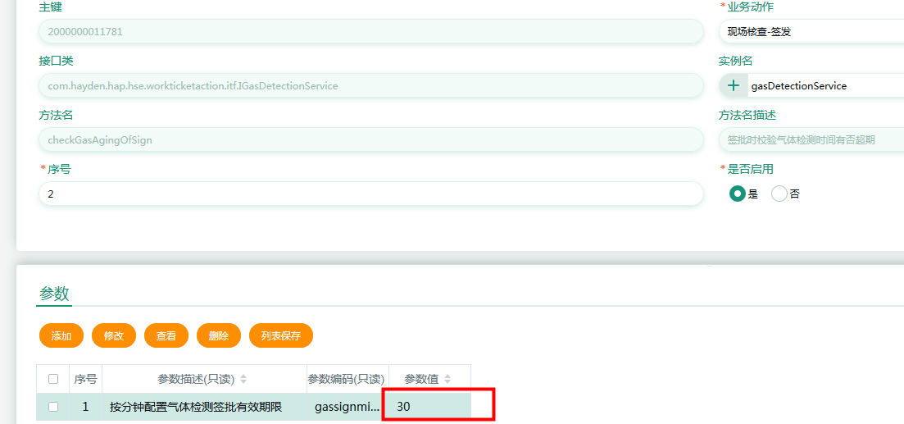

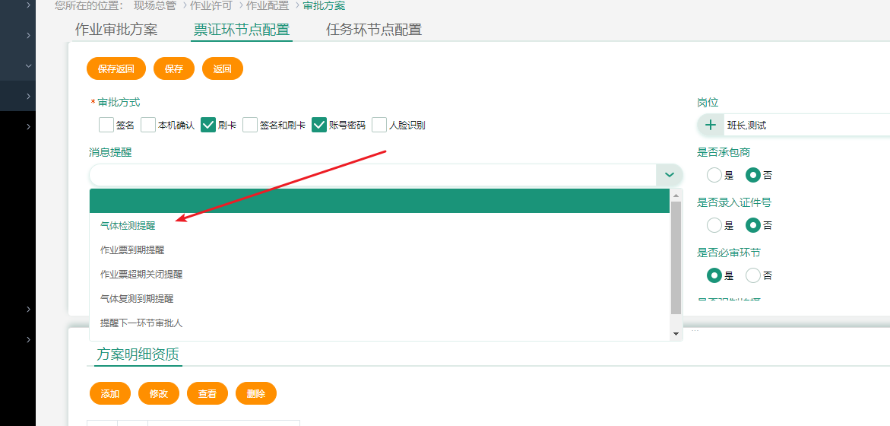

## 部门管理-如何配置承包商树和人员展示

表单SY_ORG SY_USER 字典sy_org 过滤条件都去掉

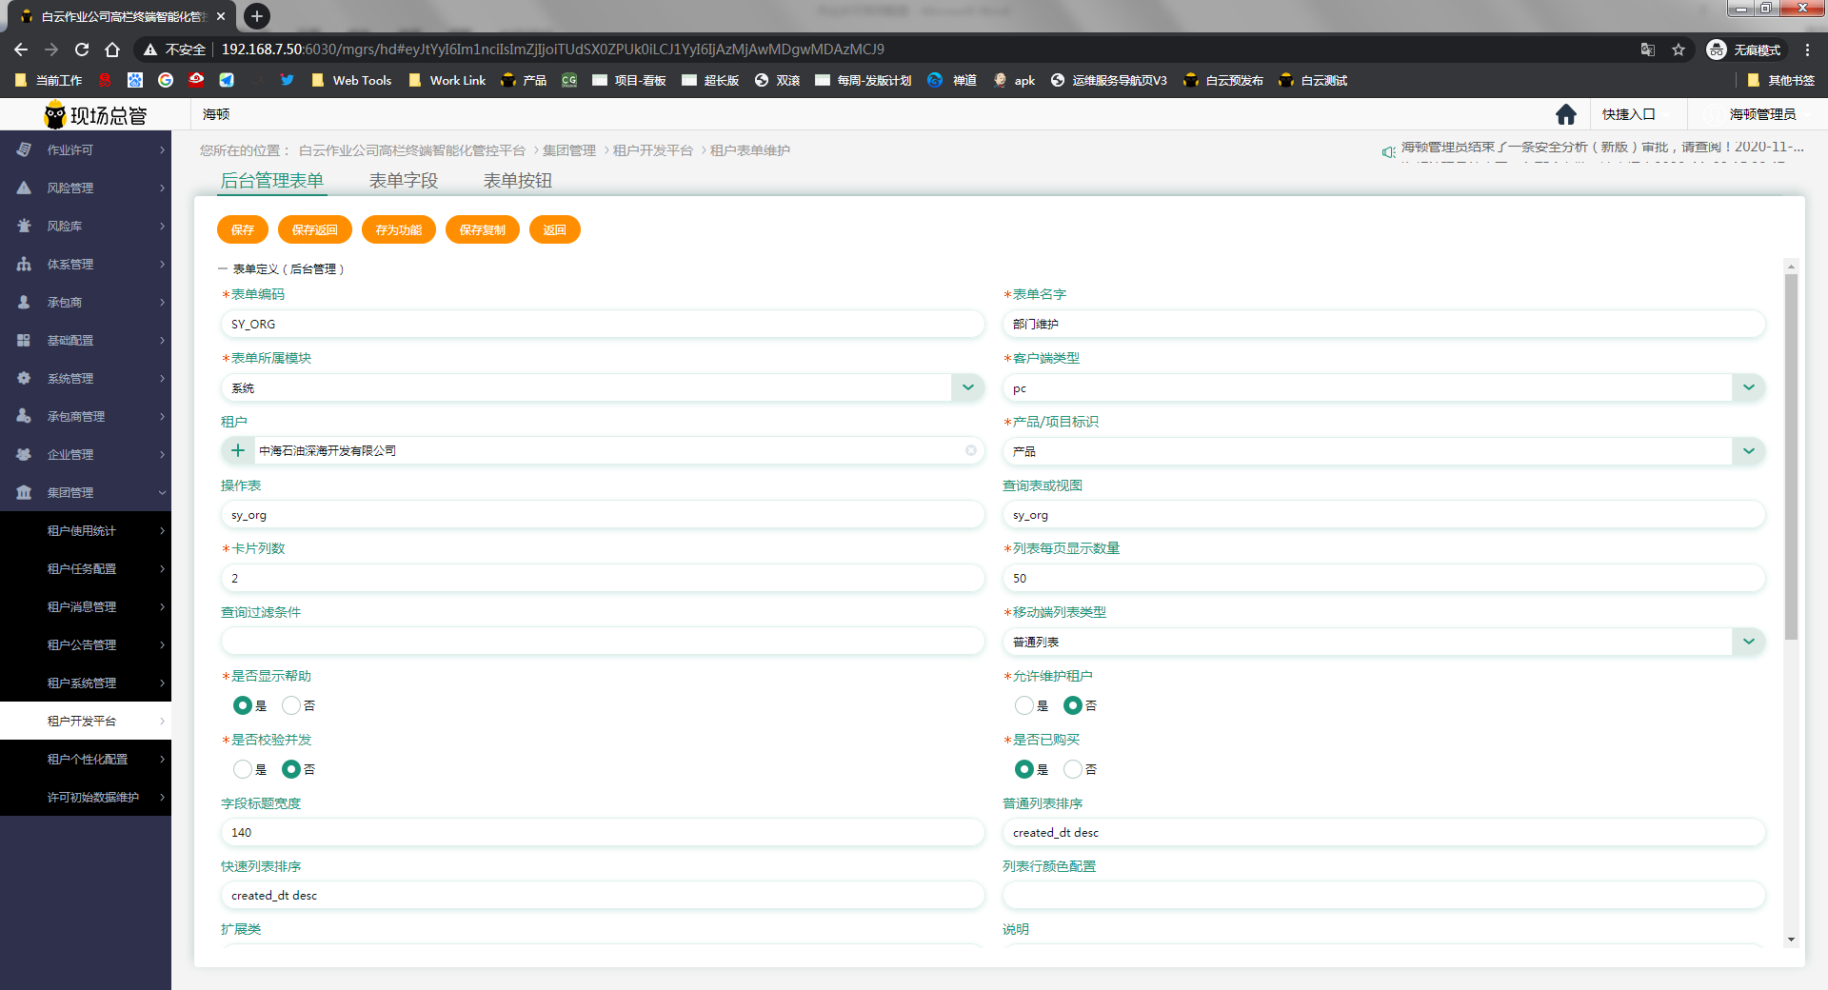

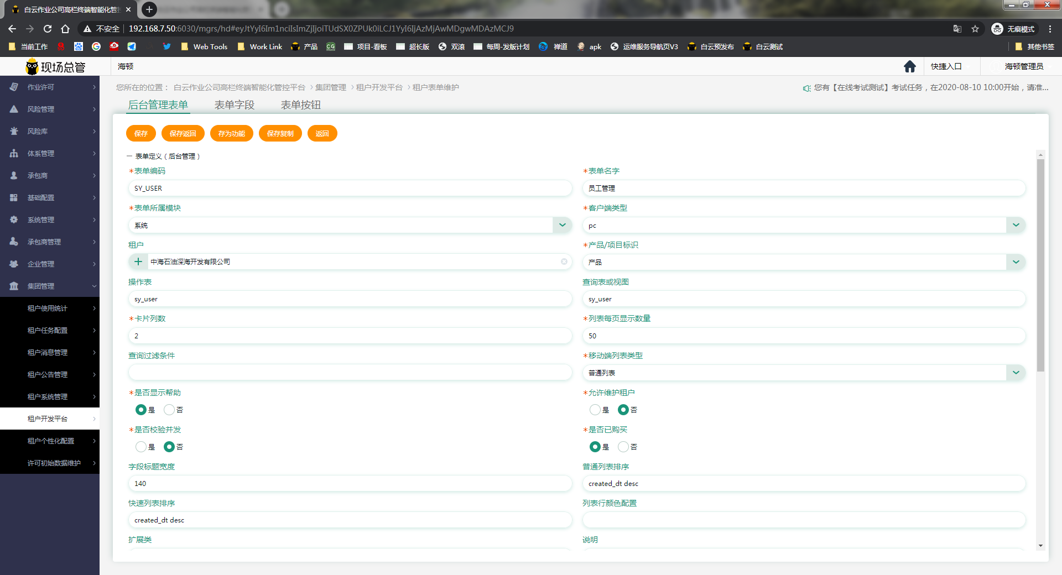

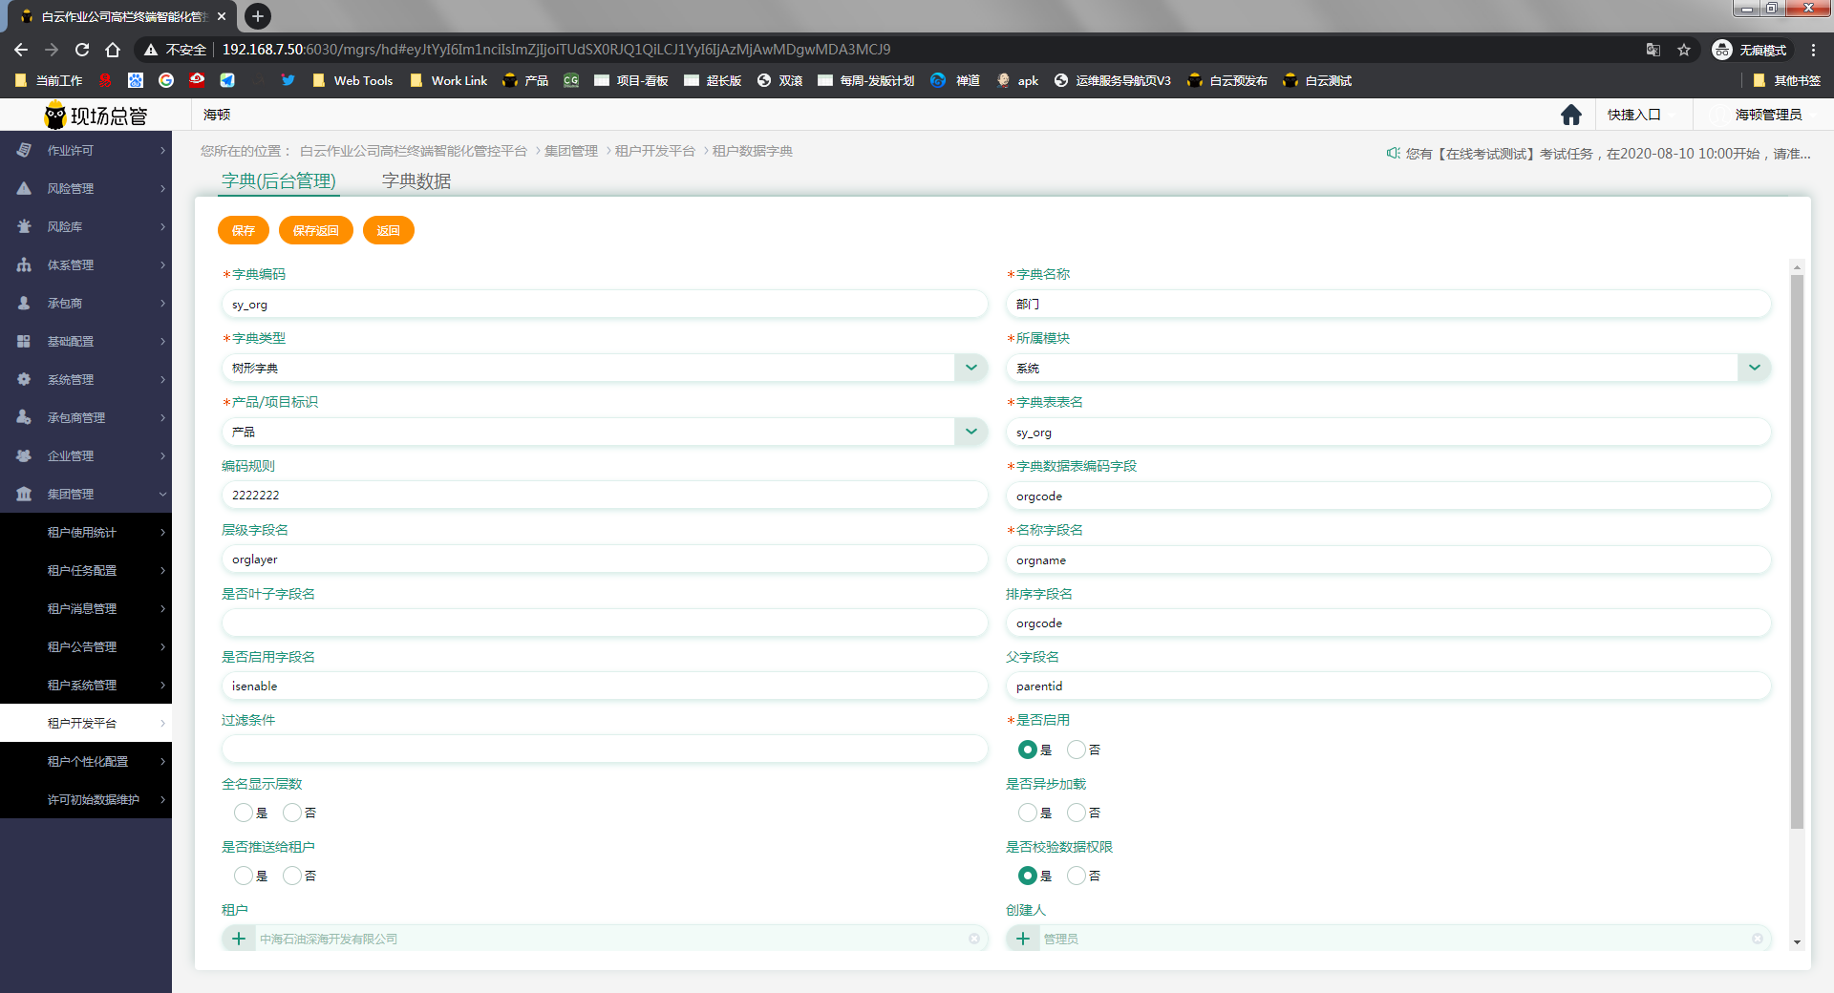

## 如何隐藏移动端危害

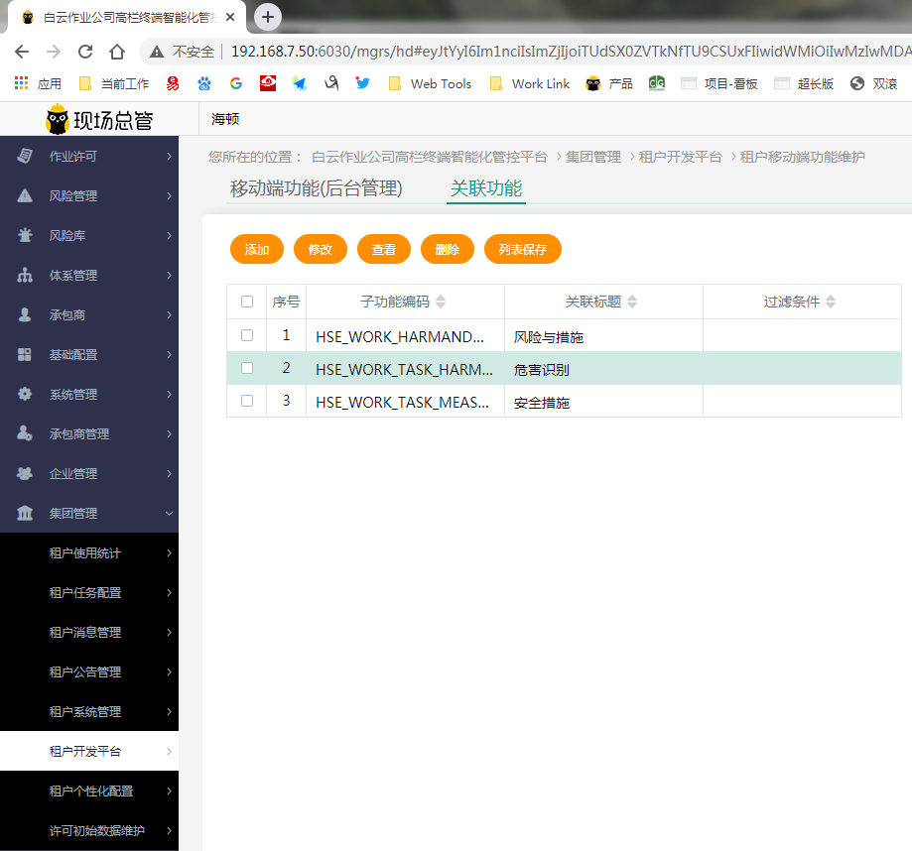

## 如果隐藏PC端页签

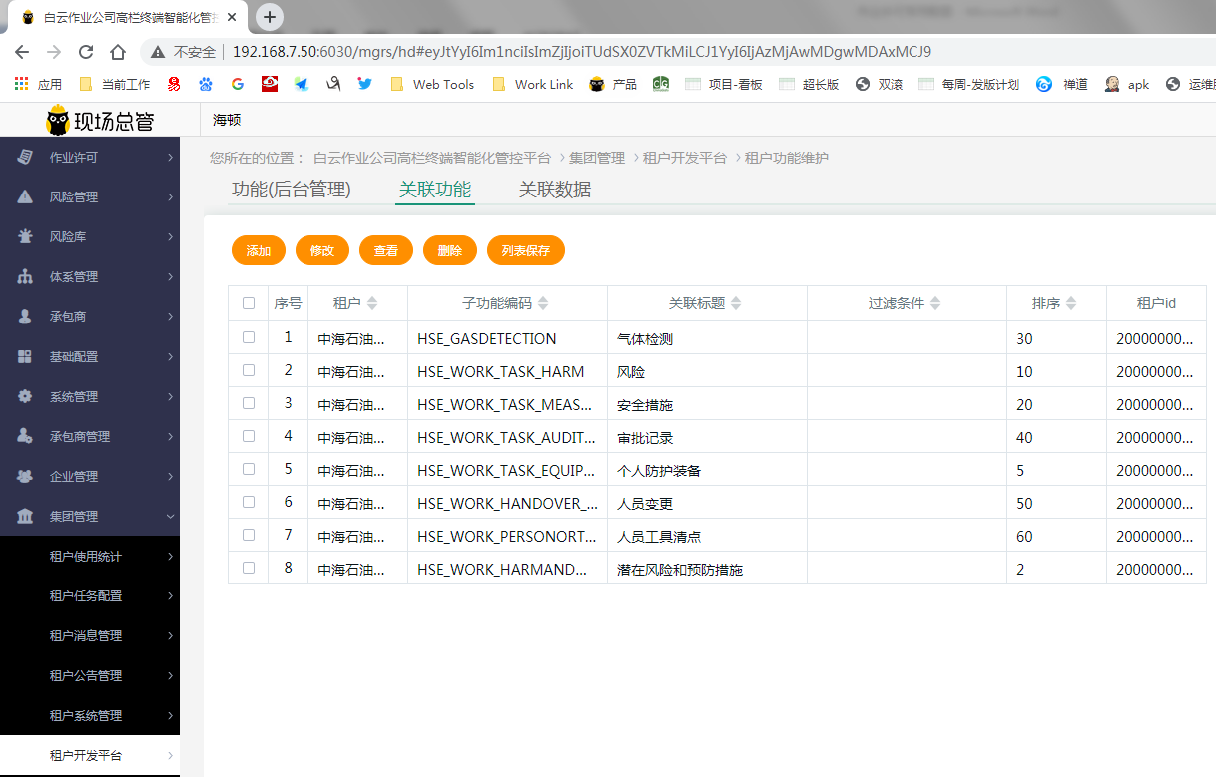

## 配置首页，二维码下载

<http://doc.ushayden.com/docs/hdzsfx/hdzsfx-1cggktq8m8fac>

## 测试环境，前端升级文件路径（6.8）

/usr/local/nginx/html/upgrade/front/hse

## app消息推送库和表

Hap_msg(库)

Sy_msg_push_log（表）

## 任务推送

Hap_wtask(库)

## 可编辑字段-基础功能

表单编码-HSE_WORK_TICKET_INFORMATION_M

### 表单字段（worktype）

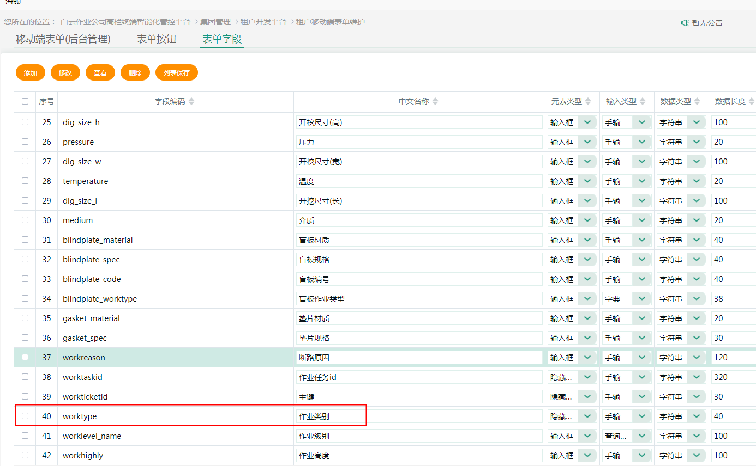

### 配置选项

setHidden(1==1,'ALL');

setShow(worktype=='RG','workname,site,worklevel_name,workway,planstarttime,gas_aging,delaynum,gas_detector_no,additional_requirements');

setShow(worktype=='SX','workname,worklevel_name,planstarttime,isgas_detection,gas_aging,delaynum,gas_detector_no,additional_requirements');

setShow(worktype=='mbcd','workcontent,workname,site,equipmentpipename,medium,temperature,pressure,planstarttime,blindplate_code,blindplate_spec,blindplate_material,blindplate_worktype,gasket_spec,gasket_material,delaynum');

setShow(worktype=='gc','workname,site,worklevel_name,workcontent,planstarttime,delaynum');

setShow(worktype=='dz','workname,site,worklevel_name,workcontent,planstarttime,delaynum,objectmass');

setShow(worktype=='DQ','workname,site,planstarttime,workvoltage,poweraccesspoint,workvoltage,equipmentandpower,delaynum');

setShow(worktype=='LG','workname,site,workcontent,planstarttime,delaynum');

setShow(worktype=='dl','workname,site,worklevel_name,planstarttime,delaynum,workreason,otherunit');

## 白云

setHidden(1==1,'ALL');

setShow(worktype=='RG','workname,site,planstarttime,isgas_detection,isrepeatgas_detection,gas_aging,workcontent');

setShow(worktype=='SX','workname,site,planstarttime,isgas_detection,isrepeatgas_detection,gas_aging,workcontent');

setShow(worktype=='DQ','workname,site,equipmentpipename,planstarttime,isgas_detection,isrepeatgas_detection,gas_aging,workcontent');

setShow(worktype=='LG','workname,site,planstarttime,isgas_detection,isrepeatgas_detection,gas_aging,workcontent');

## 报表文件路径

/mnt/webapps_test-linux/hap-rqreport-app-server/WEB-INF/reportFiles

## 作业授权-PC

配置审批流，pc作业授权，交接所有签批权限

## 作业授权-App

App作业授权，只交接当前票的权限

## 可编辑字段表单配置编码

HSE_TICKET_INFORMATION_CONFIG